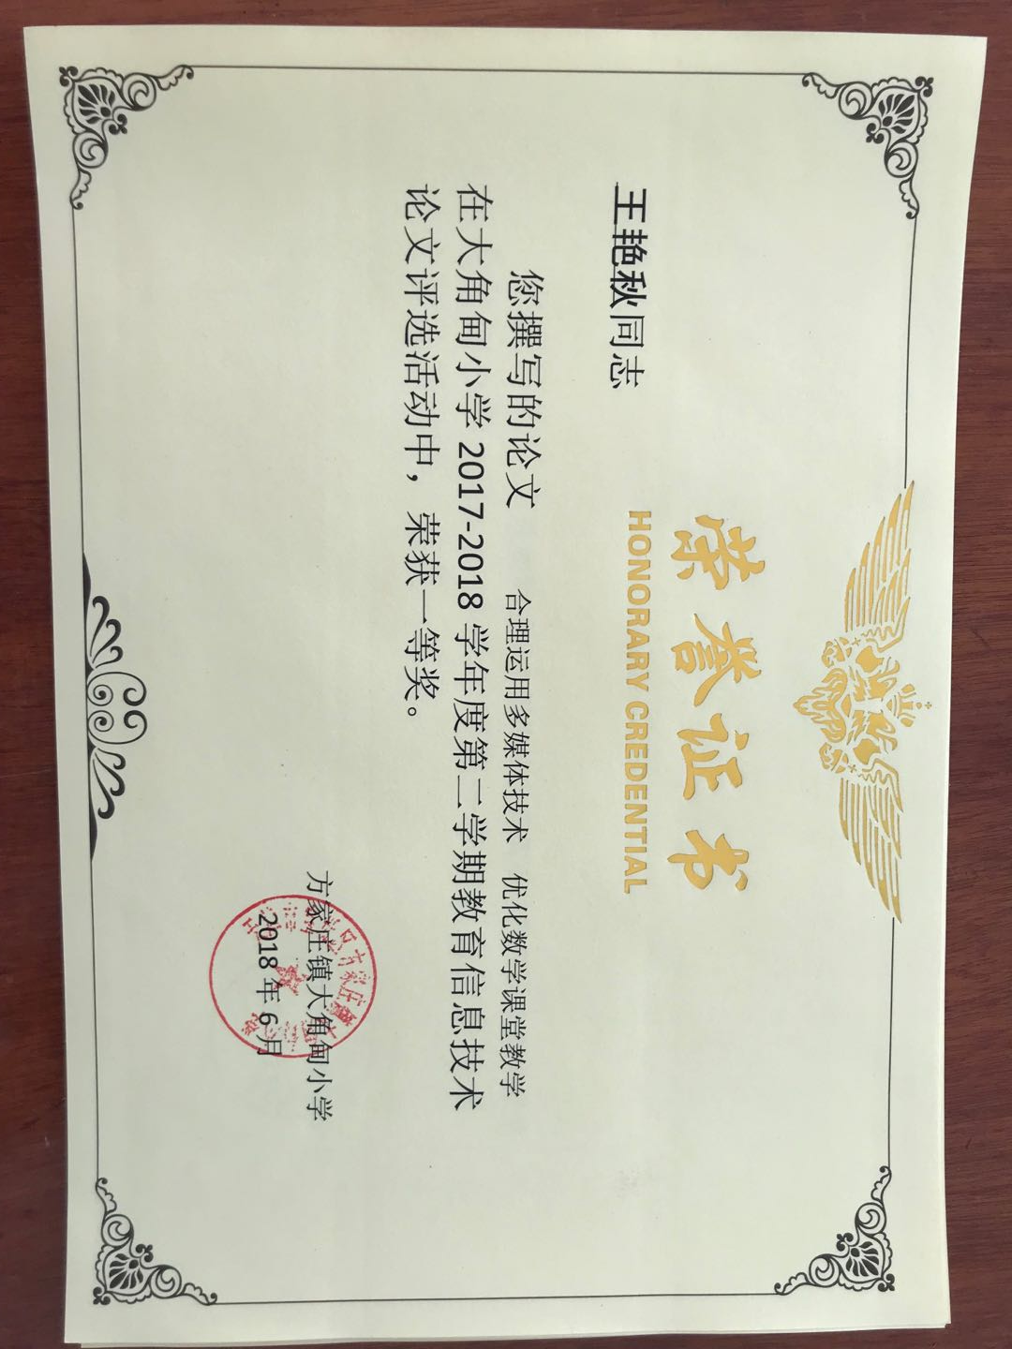合理运用多媒体技术 优化数学课堂教学
摘 要：实践证明，合理地运用电教媒体对于培养学生的学习能力，提高数学课堂教学效率，有着极其重要的作用：运用电教媒体与传统教学媒体有机结合，能实现教学上的高效低能；运用电教媒体时，有利于合理发挥教师的主导作用；运用电教媒体时，有助于充分发挥学生的主体作用。只有这样，才能提高数学课堂教学的效率，促进学生的全面发展。
关键词：电教媒体、数学、课堂教学
随着社会的不断进步，对人才的需求提出了更高更新的要求，作为培养“花朵”的辛勤“园丁”－－教师，社会赋予教师的任务也越来越重，需要教师不断改进教学方法，提高教学效果，培养出优秀的人才，以适应整个社会的需求。实践证明，合理地运用电教媒体对于培养学生的学习能力，提高数学课堂教学效率，有着极其重要的作用。
新课程改革已进行了五年，我发现在现今很多数学课堂教学中，存在着令人忧虑的现象：运用电教媒体一味追求形式上的“活跃”、“新奇”的教学，对实际效果考虑不够。比如，用录音朗读代替教师对重要概念的叙述；用单一的电教媒体代替多媒体的应用；在讲解正方形面积时，常常在未充分发挥学生的想象力或积极思维之前就出示投影片，这就严重束缚了学生的想象力和思维能力的发展。因此，教师必须认清先进的教学手段只有在正确的教育思想指导下，同先进的教学方法相结合才能发挥它应有的作用，必须给电化教学在数学教学中找到相应的定位，使用电教媒体不仅要适时、适度，而且还要与数学学科性质、内容等要素有机的结合起来，电化教学才能充分发挥它辅助教学的作用。
一、运用电教媒体与传统教学媒体有机结合，能实现教学上的高效低能。
数学的基本特点是具有抽象性和逻辑严密性，小学数学教学的对象是小学生，而小学生思维的特点是：从以具体形象思维为主要形式逐步过渡到以抽象思维为主要形式，但这种抽象逻辑思维在很大程度上仍然与感性经验有直接联系。作为一名小学数学教师，只有了解小学生的特点，并根据这些特点选择恰当的教学方法和手段，才能收到较好地教学效果，提高课堂教学效率。其中，合理运用电教媒体，并与传统教学媒体的有机结合，能起到事半功倍的教学效果。
1、现代电教媒体的优势。
在教学实践中，我感到现代电教媒体形象直观，活化了教学模式。俄国教学家乌申斯基说过：“如果教师的教学，充满了形象、色彩、声音，总之能为儿童多种感官所接受，我们就能使自己讲授的知识为儿童所接受”。现代的电教媒体正是融形、声、色、光、动、静于一体的理想的教育教学手段。教学中合理运用电教媒体，可以为课堂教学创造立体化环境，使学生各种感官协调参与学习，调动大脑左右半球活动的积极性，拓宽信息传递的渠道，提高传递的质量。
例如，在人教版第五册中《巧妙的搭配》中，教师用课件展示赭山公园里的热闹场景,然后出示本班同学也想去在赭山公园里玩，她准备了一件衣服,两条裤子。（然后师出示雷雨的一件衣服,两条裤子。）教师问:同学们仔细观察, 雷雨有几种不同的穿戴方法?(教师说明每一种穿法都是由一件衣服和一条裤子组成的。) 学生回答,教师演示课件(移动衣服放在裤子上)，这样变静为动，变抽象为形象，学生一个个聚精会神地盯着屏幕，真正弄懂了简单事物的排列数和组合数的含义。这一教学过程活灵活现地展示在学生眼前，就能在短时间内高效地完成了教学目标，并学得轻松、学得愉快，充分体现了现代电教媒体的优势。
2、传统教学媒体与现代电教媒体有机结合。
传统教学媒体与现代电教媒体相互配合，虽然电教媒体是现代先进合理技术的成果，但我们在教学中不能排斥其它传统教学媒体，例：挂图、实物教具等。教师在设计教学过程时，要依据《数学课程标准》，有效地选择和应用教学媒体，对一些传统的教学媒体也要正确地运用，要以合理的态度，将各种媒体有机结合，使其各展所长，互为补充，共同参与到课堂教学中去，以实现数学课堂教学的最优化。
例如：教学《圆柱的认识》时，教师让学生先动手制作圆柱，然后教师展示实物教具，把实物教具打开出示在黑板上，使学生能看清楚圆柱是由什么图形围成的。这样不仅锻炼了学生的动手能力，而且是化抽象为形象，化难为易，这也说明传统教学媒体对教学辅助作用也很大。
再如教学《面积和面积单位》时，教学中需要安排用面积单位理解、巩固所形成的表象。依靠教师讲解很难达到理想的效果，教师可利用现代教学媒体辅助教学，通过动态画面指导学生掌握测量的方法，然后由学生自己独立操作，演示与讲解融为一体，既激发了学生的学习兴趣，又提高了本节课的教学效果。
一节成功的课，往往是现代电教媒体与传统教学媒体相结合的产物，它们各自发挥着自己的优势，共同传递教育信息，并使之达到最佳效果，从而实现课堂教学最优化。
二、运用电教媒体有利于合理发挥教师的主导作用。
在现代的数学课堂上，不论教师采用体积媒体辅助教学，教师都要处于主导地位，各种媒体是为教师所学所用的，教师要成为整个教学的设计者、主持者和示范者，教师的主导作用发挥得如何，不是看其讲得多还是讲得少，而是看其能否“善于引导启迪”，是否能使“学生自奋其力、自致其知”，即教师运用各种媒体要用在关键处，做到开拓思路，教给学生学习方法，从而使学生体会学习的重要性。
1、运用电教媒体，创设轻松、愉悦的教学氛围。
在一般情况下，动用电教媒体能创设一种使学生主体参与，兴趣浓厚的课堂教学氛围，唤起和增强学生主体参与意识，这也是培养、提高学生独立思考能力的先决条件。孔子曰：“知之者不如好之者，好之者不如乐之者。”小学生的心理特征是好奇好动，他们乐于在玩中学、在动中求知、在喜悦中探索，所以作为课堂教学的主导者，创设轻松、愉悦的教学氛围是极其重要的。
例如：在教学《分数的基本性质》时，可以安排学生先看一段录像《猴子分桃》，教师创设了一种教学情境，让学生深入故事之中，积极思考分桃的过程，这样既闻其声，又见其形、如临其境，不仅激发了学生的学习兴趣，同时也唤起学生的有意注意，主动参与学习，培养了学生良好的学习品质。
2、运用电教媒体，要坚持启发诱导，淡化教学重、难点。
陶行知先生说：“发明千千万万，起点是一问”。一池死水，风平浪静，投去一石，碧波涟漪。可谓一石击起千层浪。教师的教学要能温故知新，巧妙地启发诱导，还要善于设疑，去撞击学生思维的火花，淡化教学重、难点。
例如，在教学《分数的初步认识》时，创设了很多发散思维的题目。教师出示一张正方形的纸，怎样只剪一下把它们分成相等的两部分？学生通过观察、思考、尝试和操作，在部分只能剪出两种图形。教师进一步提问，你们还有另外的方法吗？学生自主探究的兴趣被激发起来，不仅淡化了本节课的教学重、难点，而且学生参与探索数学的意识也随之增强。
3、运用电教媒体，努力提高学生学习数学的兴趣。
鲁迅先生说过：“没有兴趣的学习，无异于一种苦役；没有兴趣的地方，就没有智慧和灵感。兴趣是一种具有积极作用的情感，而人的情感又总是在一定的情境中产生的”。
小学生的兴趣特点是从对具体事物的接触中获得愉快的体验而直接产生的，现代教学媒体擅长制作新颖别致的图像，为学生提供形象生动、色彩鲜艳、声音清晰的感知材料，产生愉悦的视听效应，使学生的多种感官同时刺激，从而产生浓厚的学习热情和学习兴趣。
例如，教师在教学“求一个数的几倍是多少的应用题”，美术小组做了5朵红花，蓝花是红花的4倍，蓝花有几朵？由于倍的知识比较抽象，学生很难理解，教学时，教师设计了这样一个课件。先在屏幕上显示一个长方形表示5朵红花，接着让这个长方形做“翻跟头”表演，连续4次后停下，然后逐个长方形闪烁，刺激学生的感官，并出示“4个5 ”三个字。在动态的演示过程中，学生的感知形象、具体、直观，在头脑中留下深刻的印象，在学生获得感性材料的基础上，引导思考：你发现了什么？学生兴趣盎然，思维活跃，很快得出了：求一个数的几倍是多少，也就是求几个几是多少，用乘法计算，使感性认识上升到理性认识，促进学生有效地掌握知识。
教师运用各种媒体进行教学帮助学生打开思路，教师要牢牢把握数学学科特点，把握运用电教媒体的最佳电动机，根据教学实际需要，指导学生学习过程，把学生的注意力引向他们所要学习的方面，以达到教学目标，教师在使用过程中，应适量控制使用媒体的多少，课前检查电教媒体的质量，以便课上熟练地操作，要使教师的主导作用运用于电教媒体，优化数学课堂教学才能得以充分发挥。
三、运用电教媒体有助于充分发挥学生的主体作用。
运用电教媒体优化数学课堂教学，必须遵循学生认识事物的规律，学生的思维特点是以具体形象思维为主，随年龄的增长逐步过渡到抽象思维，电教手段是为学生的鲜明形象思维向抽象思维转化而架设的“桥梁”，由于电教媒体不受时间、空间的限制，随意性强，能弥补数学课本中插图和文字说明的局限性，可将大的放大，将复杂的内容层次化，抽象的内容具体化、形象化，使学生的多种感观参与学习活动，有利于教学过程中学生主体作用的发挥。
1、运用电教媒体培养学生的自主探究的能力。
《数学课程标准》指出：“教师应激发学生的学习积极性，向学生提供充分从事数学活动的机会，帮助他们在自主探索和合作交流的过程中真正理解和掌握基本的数学知识与技能、数学思维和方法，获得广泛的数学知识经验。”和“有效的数学学习活动不能单独的依赖模仿和记忆、动手实践、自主探索与合作交流是学生学习数学的重要方式。”这就是说，学生是学习的主体，教师在运用电教媒体教学时，应尽量给学生提供一些自主探索的机会，让学生在自主探索的过程中，逐步形成对数学知识的理解，培养学生的自主探索的能力。
例如，教学《认识钟表》时，让学生观看一段本班小朋友星期六一天的生活录像，录像的内容包括起床、写作业、吃饭、看新闻、睡觉五部分。然后将这段录像定格为五幅图，让小朋友讨论，他什么时候做了什么事？学生通过真人真事及自己的生活体验，主动探索，很顺利地认识整时，掌握了认钟表的基本技能，也经历了一次探索的过程，一次成功的体验。
2、运用电教媒体能培养学生的创新能力。
江泽民同志在全国教育工作会议上说：“教育是知识创新，传播和应用的主要基地，也是培养创新精神和创新人才的摇篮。”为了发掘学生的宝贵的资源，我从电教媒体所具有的文图声并茂的特点出发，利用新技术、新模式创设教学情境，展现知识可将抽象复杂的知识连接分解为简明的信息，传授教学中教师口授加粉笔、黑板常常难以把某些教学内容讲清楚，有时候用了一些教具也难以达到理想的效果。为了在教学中突出重点、突破难点、使学生更好的掌握知识，培养他们的创新意识，我结合教材的内容设计了相应的软件，在使用过程中收到良好的效果。
例：通过计算机图形设计，让图形的关键部分出现颜色闪烁，强化视觉效果。
在“角的分类”一课中，为了说明钝角、锐角、直角以及钝角和锐角、直角的关系，我将角的边绘成不同颜色加以出现（见下图），然后引导学生观察每个角的大小与直角的关系，组织讨论钝角、直角、锐角三者按角的度数由大到小的顺序是什么？这样学生在思考中通过动态演示，发现新知、强化新知，促进思维的发展，创设出良好的学习氛围，接着让学生发挥想象力，生活中哪些地方有角？你能创造出一幅由各种角组成的画吗？在一连串的发问中激发学生的创作欲望。
总之，合理地运用电教媒体，不仅可以化繁为简，多快好省，优化课堂教学过程，而且调动了学生的积极性、主动性和创造性。只有这样，才能大大提高课堂教学的质量，也才能促进学生的全面发展。

